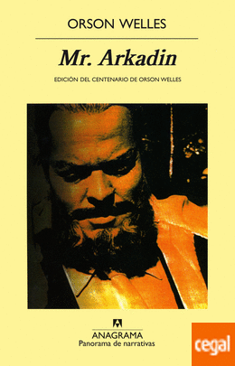

1¿Quién era Orson Welles?

George **Orson Welles**, más conocido **como Orson Welles**, (Kenosha, Wisconsin; 6 de mayo de 1915-Hollywood, California; 10 de octubre de 1985) fue un actor, director, guionista y productor de cine estadounidense.

2. ¿Qué crees que significó para la pintura la llegada de la fotografía?

Considerado uno de los artistas más versátiles del siglo XX en el campo del [teatro](https://es.wikipedia.org/wiki/Teatro), la [radio](https://es.wikipedia.org/wiki/Radio_(medio_de_comunicaci%C3%B3n)) y el [cine](https://es.wikipedia.org/wiki/Cine), alcanzó el éxito a los veintitrés años gracias a la obra radiofónica [La guerra de los mundos](https://es.wikipedia.org/wiki/La_guerra_de_los_mundos_(radio)), que causó conmoción en los Estados Unidos cuando muchos oyentes del programa pensaron que se trataba de una retransmisión verdadera de una invasión extraterrestre. Este sensacional debut le valió un contrato para tres películas con el estudio cinematográfico [RKO](https://es.wikipedia.org/wiki/RKO_Pictures), que le otorgó libertad absoluta en sus realizaciones. A pesar de estos beneficios, solo uno de sus proyectos previstos pudo ver la luz: [Citasen Kanes](https://es.wikipedia.org/wiki/Citizen_Kane) (1941), su película más exitosa.

Obras [War of World’s: Original Brocadas](https://www.google.com/search?client=firefox-b-d&q=orson+welles+war+of+worlds:+original+broadcast&stick=H4sIAAAAAAAAAOPgE-LQz9U3MM3OiFfi1U_XNzRMNk0qNCpJKdGSyk620k_Kz8_WTywtycgvsgKxixXy83IqF7Hq5RcV5-cplKfm5KQWK5QnFinkpymU5xflpBRbKeQXZaZn5iXmKCQV5SemJCcWl-xgZQQAovBu42sAAAA&sa=X&ved=2ahUKEwjeuqjf_JrrAhWq1FkKHYDxB0wQmxMoATAXegQIExAD), [Citasen Cané Book](https://www.google.com/search?client=firefox-b-d&q=orson+welles+citizen+cane+book&stick=H4sIAAAAAAAAAOPgE-LQz9U3MM3OiFfi0U_XNzRKyk3PM8iy0JLKTrbST8rPz9ZPLC3JyC-yArGLFfLzcioXscrlFxXn5ymUp-bkpBYrJGeWZFal5ikkJ-alKoCU7WBlBADPJlS0WgAAAA&sa=X&ved=2ahUKEwjeuqjf_JrrAhWq1FkKHYDxB0wQmxMoAjAXegQIExAE), [MÁS](https://www.google.com/search?client=firefox-b-d&q=orson+welles+libros&stick=H4sIAAAAAAAAAOPgE-LQz9U3MM3OiNeSyk620k_Kz8_WTywtycgvsgKxixXy83IqF7EK5xcV5-cplKfm5KQWK-RkJhXlFwMAoyhT2T4AAAA&sa=X&ved=2ahUKEwjeuqjf_JrrAhWq1FkKHYDxB0wQ44YBKAMwF3oECBMQBQ)